

本科毕业论文（设计）

需求规格说明书

学 生 姓 名 | 官玉锋
学号 | 2022081028
专业 | 软件工程
年级班级 | 2022级 1 班
指导教师 | 郭继文（副教授）
所在学院 | 软件工程学院
提交日期 | 2025年12月28日

2025 年 12 月
成都信息工程大学 软件工程学院

目录
1 引言 3
1.1 编制目的 3
1.2 范围 3
1.3 预期的读者和阅读建议 3
1.4 术语和缩略语 3
1.5 文档约定 3
1.6 参考文件 3
2 项目概述 4
2.1 目标 4
2.2 范围 4
2.3 用户的特点 4
2.4 假定条件和约束限制 4
2.5 运行环境 4
2.5.1 硬件环境 4
2.5.2 软件环境 4
3 业务分析 4
3.1 组织机构结构分析 4
3.2 业务流程分析 5
4 用户需求 6
4.1 总体功能 6
4.1.1 系统功能框图 6
4.1.2 总体功能分类描述 6
4.2 用户管理子系统 7
4.2.1 业务流程 7
4.2.2 功能描述 8
4.3 创作管理子系统 8
4.3.1 业务流程 8
4.3.2 功能描述 9
4.4 社区互动子系统 10
4.4.1 业务流程 10
4.4.2 功能描述 10
4.5 智能辅助子系统 11
4.5.1 业务流程 11
4.5.2 功能描述 12
4.6 插件辅助子系统 12
4.6.1 业务流程 12
4.6.2 功能描述 13
4.7 系统管理子系统 13
4.7.1 业务流程 13
4.7.2 功能描述 14
5 功能需求 14
5.1 功能需求总述 14
5.1.1 功能需求总表 14
5.1.2 角色、权限需求 15
5.1.3 功能描述 15
5.2 功能需求1名称 15
5.2.1 子功能1 名称 15
5.3 功能需求N名称 16
5.3.1 子功能N名称 16
6 非功能需求 16
6.1 性能需求 16
6.2 安全保密需求 17
6.3 扩展性需求 17
6.4 稳定性需求 17
6.5 部署需求 17
7 界面要求 17
7.1 图形要求 17

引言

编制目的
本需求规格说明书用于对“基于大模型的文学创作社区及智能浏览助手”系统的功能需求、非功能需求以及运行环境等内容进行系统、完整和规范的描述。本文档作为系统开发过程中的重要技术文档，为后续的系统总体设计、详细设计、编码实现、测试与验收提供统一依据，避免在系统开发过程中因理解不一致而产生偏差。

范围
本软件产品名称为“基于大模型的文学创作社区及智能浏览助手系统”。该系统主要用于为文学创作者和读者提供集作品创作、发布、管理、互动交流以及智能写作与阅读辅助于一体的综合服务平台。
系统主要实现的功能包括：文学作品的创作与管理、社区互动功能、基于大语言模型的摘要、续写和润色功能，以及通过浏览器插件形式提供的智能浏览辅助功能。系统不涉及商业支付、版权交易等商业化功能。

预期的读者和阅读建议
本需求规格说明书的预期读者包括：系统开发人员、毕业设计指导教师、系统测试人员以及后续系统维护人员。开发人员可重点阅读功能需求与非功能需求章节；指导教师可整体阅读本文档以了解系统需求完整性；测试人员可依据功能需求进行测试用例设计。

术语和缩略语
表1-1 术语和缩略语
术语、缩略语 | 解 释
LLM | 大语言模型（Large Language Model）
Web端 | 基于浏览器访问的社区系统
插件 | 浏览器扩展形式的智能助手
Prompt | 用于引导大模型生成内容的提示词

文档约定
本文档采用分级编号方式组织内容，各章节标题均按模板规范编写；功能需求统一采用编号形式进行标识；文中“应”“必须”表示强制性要求，“可以”表示可选性要求。

参考文件
SRS-SPEC：《软件需求规格说明书编写规范》
BROWSER-EXT-SPEC：《浏览器扩展开发技术规范（Chromium）》
WEB-APP-ARCH：《Web 应用系统架构设计指南》
LLM-APP-GUIDE：《大语言模型应用开发技术指南》

项目概述

目标
本项目的目标是设计并实现一个融合文学创作社区与智能浏览助手的一体化系统，通过引入大语言模型技术，为创作者提供写作辅助，为读者提供高效阅读支持，从而提升文学内容创作与阅读体验。

范围
系统覆盖文学创作、作品管理、社区互动和智能辅助等功能模块，主要为软件设计和测试人员阅读，完成软件设计任务
- 需求范围
用户账号的注册、登录、信息维护及退出管理；
用户角色的区分与权限控制，包括普通用户与管理员角色；
文学作品的创建、编辑、保存、发布及下线管理；
文学作品的浏览、点赞、评论及书架管理功能；
基于大语言模型的智能写作与阅读辅助功能，包括文章摘要、续写与润色；
浏览器插件形式的智能辅助功能，在第三方作品页面中提供浮动操作入口；
系统后台管理功能，包括用户管理、内容审核、系统日志查看及 AI 调用策略配置；
日志记录功能。
- 功能描述
文学创作与管理功能：
系统为普通用户提供完整的文学创作支持，用户可在 Web 端完成文章的新建、编辑、保存、发布及管理操作，支持草稿与已发布文章的区分管理。
智能辅助功能：
系统集成大语言模型能力，为用户提供文章摘要、续写和润色等智能辅助服务，帮助创作者提高写作效率，帮助读者提升阅读效率。
插件辅助功能：
通过浏览器插件形式，为用户在外部文学作品页面中提供浮动操作窗口，实现智能辅助功能的一键调用。

用户的特点
系统最终用户主要为文学创作者、文学爱好者以及系统管理员。普通用户具备基本计算机和互联网操作能力，能够熟练使用浏览器；管理员具备一定计算机基础和系统管理能力，能够进行后台管理操作。

假定条件和约束限制
系统假定运行在稳定的网络环境下，依赖第三方大语言模型接口服务。受毕业设计周期和个人开发能力限制，系统功能以核心需求为主。

运行环境

硬件环境
- 服务器类型：云服务器
- 处理器：2核以上
- 内存大小：4GB以上
- 硬盘大小：SSD 剩余40GB以上
- 客户端设备：笔记本/PC
- 网络环境：支持WI-FI或以太网连接

软件环境
- 操作系统：Windows11
- 开发语言及运行环境：Java，JDK17
- 数据库版本：MySQL 8.0
- 浏览器插件运行环境：基于Chromium内核的浏览器（Google Chrome、Microsoft Edge）
- 开发工具：IntelliJ IDEA 2024.1、Visual Studio Code2023

业务分析

组织机构结构分析
系统涉及的组织角色主要包括普通用户和管理员。普通用户负责内容创作和阅读，管理员负责系统运行管理和内容审核。组织结构大体如图所示。
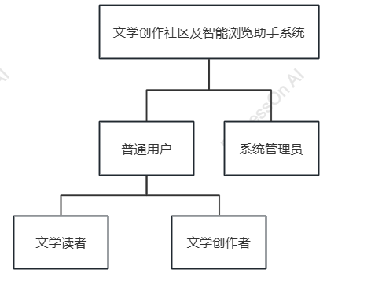
图 1组织机构结构

业务流程分析
系统业务流程主要包括用户注册登录、作品创作与发布、社区互动以及智能辅助功能调用等环节，各业务流程之间相互协作完成系统整体功能。业务流程大体如图所示。
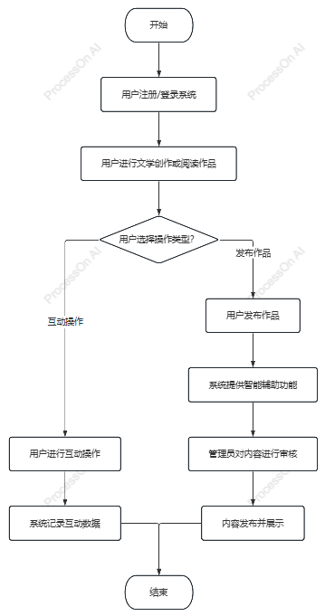
图 2业务流程

用户需求

总体功能

系统功能框图
系统总体功能框图见图3。系统总体功能的划分说明。所完成的功能见表2。
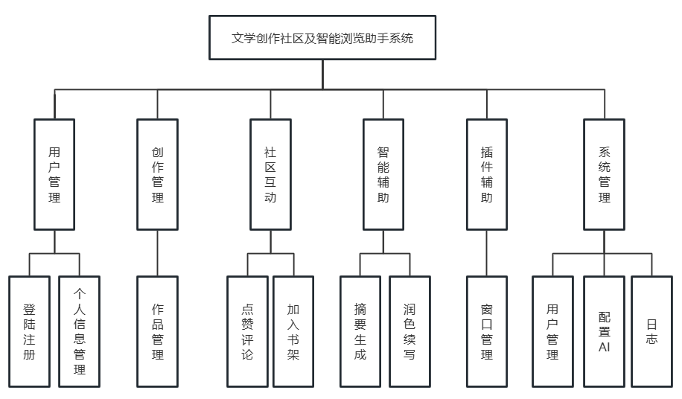
图 3系统总体功能框图

总体功能分类描述
系统总体功能分类描述见表4-1。根据业务类别划分业务子系统，业务子系统根据业务类别来命名。
表 2总体功能分类
类别/标识符 | 目标描述
用户管理子系统 | 实现用户注册、登录、权限控制等功能。细节见4.2节。
创作管理子系统 | 提供文章创作、编辑、发布与管理功能。细节见4.3节。
社区互动子系统 | 支持点赞、评论、收藏和书架管理。细节见4. 4节
智能辅助子系统 | 提供摘要、续写、润色等 AI 功能。细节见4.5节
系统管理子系统 | 提供内容审核、用户管理和日志管理功能。细节见4.7节。

用户管理子系统

业务流程
用户管理的业务流程如图所示。
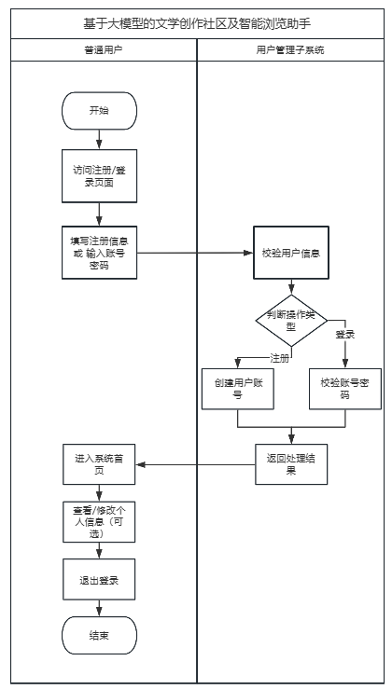
图 4

功能描述
功能名称  标识符 | 用户管理子系统（BS_IF01）
功  能  描  述 | 名称、标识符 | 执行角色 | 描述
 | 用户注册  （BSS_IF01.01） | 普通用户 | 新用户创建系统账号
 | 用户登录  （BSS_IF01.02） | 普通用户 | 用户使用账号密码登录系统
 | 用户信息维护  （BSS_IF01.03） | 普通用户 | 用户查看和修改个人信息
 | 用户退出  （BSS_IF01.04） | 普通用户 | 用户安全退出系统

创作管理子系统

业务流程
创作管理的业务流程如图所示。
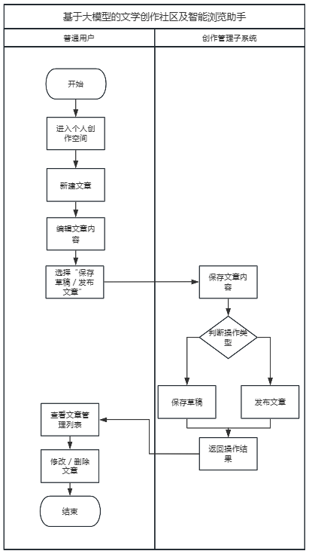
图 5

功能描述
功能名称  标识符 | 创作管理子系统（BS_IF02）
功  能  描  述 | 名称、标识符 | 执行角色 | 描述
 | 新建文章  （BSS_IF02.01） | 普通用户 | 用户创建新的文学作品并进入编辑状态
 | 编辑文章  （BSS_IF02.02） | 普通用户 | 用户对文章内容进行修改和完善
 | 保存草稿  （BSS_IF02.03） | 普通用户 | 将未完成的文章保存为草稿
 | 发布文章  （BSS_IF02.04） | 普通用户 | 将文章发布到社区供其他用户阅读
 | 管理文章  （BSS_IF02.05） | 普通用户 | 对已发布或草稿文章进行查看、修改和下线

社区互动子系统

业务流程
用户管理的业务流程如图所示。
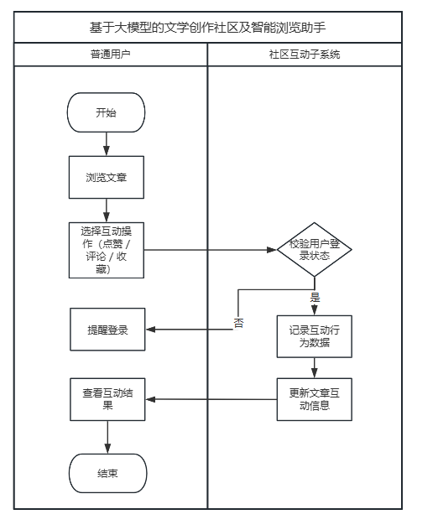
图 6

功能描述
功能名称  标识符 | 社区互动子系统（BS_IF03）
功  能  描  述 | 名称、标识符 | 执行角色 | 描述
 | 点赞文章  （BSS_IF03.01） | 普通用户 | 用户对感兴趣的文章进行点赞
 | 评论文章  （BSS_IF03.02） | 普通用户 | 用户对文章发表文字评论
 | 收藏文章  （BSS_IF03.03） | 普通用户 | 用户将文章加入个人收藏
 | 书架管理  （BSS_IF03.04） | 普通用户 | 用户对收藏文章进行集中管理

智能辅助子系统

业务流程
用户管理的业务流程如图所示。
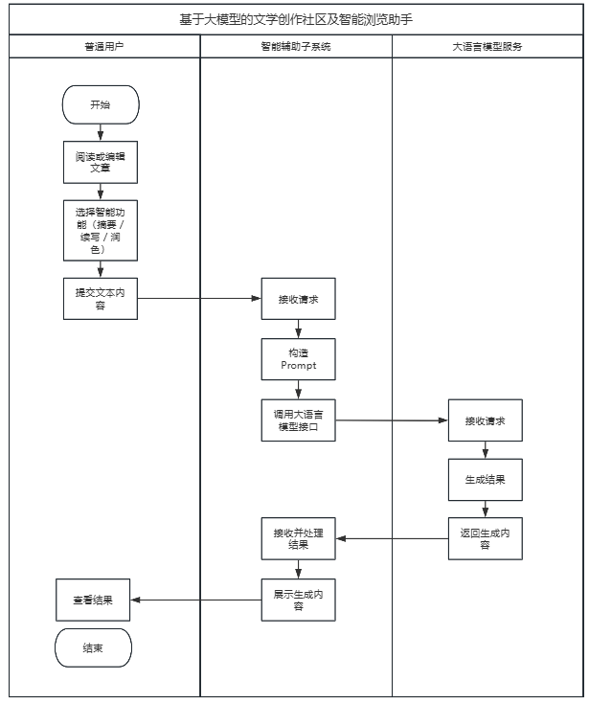
图 7

功能描述
功能名称  标识符 | 智能辅助子系统（BS_IF04）
功  能  描  述 | 名称、标识符 | 执行角色 | 描述
 | 文章摘要  （BSS_IF04.01） | 普通用户 | 生成文章 100–300 字摘要内容
 | 文章续写  （BSS_IF04.02） | 普通用户 | 基于原文生成不少于 200 字续写内容
 | 文章润色  （BSS_IF04.03） | 普通用户 | 对原文进行语言优化

系统管理子系统

业务流程
用户管理的业务流程如图所示。
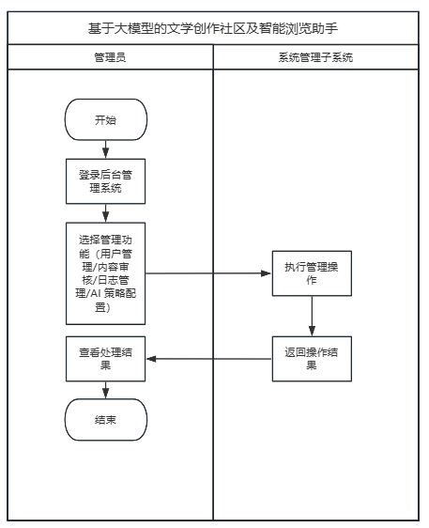
图 9

功能描述
功能名称  标识符 | 系统管理子系统（BS_IF05）
功  能  描  述 | 名称、标识符 | 执行角色 | 描述
 | 用户管理  （BSS_IF05.01） | 管理员 | 对用户账号进行管理和控制
 | 内容管理  （BSS_IF05.02） | 管理员 | 审核用户发布的文学作品
 | 标签管理  （BSS_IF05.03） | 管理员 | 对系统的标签进行管理
 | 评论管理  （BSS_IF05.04） | 管理员 | 对文学作品下的评论进行管理
 | AI详情  （BSS_IF05.05） | 管理员 | 查看AI调用情况

功能需求

功能需求总述

功能需求总表
表5-1 功能需求表
编号 | 功能需求名称 | 优先级别
BSS_IF01.01 | 用户注册 | 高
BSS_IF01.02 | 用户登录 | 高
BSS_IF01.03 | 用户信息维护 | 高
BSS_IF01.04 | 用户退出 | 高
BSS_IF02.01 | 新建文章 | 高
BSS_IF02.02 | 编辑文章 | 高
BSS_IF02.03 | 保存草稿 | 中
BSS_IF02.04 | 发布文章 | 高
BSS_IF02.05 | 管理文章 | 高
BSS_IF03.01 | 点赞文章 | 中
BSS_IF03.02 | 评论文章 | 高
BSS_IF03.03 | 收藏文章 | 高
BSS_IF03.04 | 书架管理 | 高
BSS_IF04.01 | 文章摘要 | 高
BSS_IF04.02 | 文章续写 | 高
BSS_IF04.03 | 文章润色 | 高
BSS_IF05.01 | 用户管理 | 高
BSS_IF05.02 | 内容管理 | 高
BSS_IF05.03 | 标签管理 | 高
BSS_IF05.04 | 评论管理 | 高
BSS_IF05.05 | AI详情 | 中

角色、权限需求
表5-2 角色权限分配表
序号 | 角色 | 功能 | 权限
1 | 普通用户 | 内容创作 | 可新建、编辑、发布和下线个人文章
2 | 普通用户 | 社区互动 | 可浏览、点赞、评论、收藏文章
3 | 普通用户 | 智能辅助 | 可使用摘要、续写、润色等 AI 功能
4 | 普通用户 | 插件使用 | 可通过面板调用智能辅助功能
5 | 管理员 | 用户管理 | 可对用户账号进行管理和控制
6 | 管理员 | 内容管理 | 可审核用户发布的文学作品
7 | 管理员 | AI监控 | 可查看AI的调用情况

5.2 功能需求：用户管理

5.2.1 子功能：用户注册
【功能概述】
用户通过注册页创建账号，系统校验用户名唯一性、邮箱可用性（可选）和密码长度后写入用户表。
注册成功后不自动登录，前端提示“注册成功，请登录”，并回填用户名到登录表单。
系统默认新账号角色为 user，状态为 正常，密码采用 BCrypt 加密存储。
【操作者】
普通用户（未登录访客）。
【输入】
1) username：字符串型，必填，长度3-20字符。
2) password：字符串型，必填，长度6-30字符，前端需二次确认一致。
3) email：字符串型，选填，邮箱格式（如 name@example.com），长度不超过100字符。
【输出】
1) code：整型，HTTP业务状态码，成功为200。
2) message：字符串型，成功为 success，失败返回具体原因（如“用户名已存在”）。
3) data：空。
【数据来源】
业务系统：InkForge 业务数据库。
涉及表单：注册表单（Login.vue 注册页签）。
涉及数据表：user。
【展示界面】
界面展示方式：表单录入 + 按钮提交 + 消息提示。
表样（注册表单）：
字段：用户名（3-20）| 密码（6-30）| 确认密码 | 邮箱（选填）| 提交按钮。

5.2.2 子功能：用户登录
【功能概述】
用户使用用户名或邮箱 + 密码登录，系统验证账号状态与密码正确性，成功后签发JWT并返回用户基础信息。
当前实现支持“用户名登录”和“邮箱登录”两种入口；禁用账号禁止登录。
前端保存 token 与用户信息后跳转首页或重定向页面。
【操作者】
普通用户（未登录访客）。
【输入】
1) username：字符串型，必填，可输入用户名或邮箱。
2) password：字符串型，必填。
【输出】
1) code：整型，成功200，失败401/403/500。
2) message：字符串型，登录结果描述（如“用户名或密码错误”“账号已被禁用”）。
3) data.token：字符串型，JWT令牌。
4) data.id：长整型，用户ID。
5) data.username：字符串型，用户名。
6) data.avatar：字符串型，头像URL，可空。
7) data.role：字符串型，user/admin。
【数据来源】
业务系统：InkForge 业务数据库。
涉及表单：登录表单（Login.vue 登录页签）。
涉及数据表：user。
【展示界面】
界面展示方式：登录表单 + 忘记密码入口（弹窗）。
表样（登录表单）：
字段：用户名或邮箱 | 密码 | 登录按钮 | 忘记密码链接。

5.2.3 子功能：用户信息维护
【功能概述】
已登录用户可维护头像、个人简介、用户名、密码、邮箱绑定/更换，并可查看个人统计（粉丝、关注、作品）。
邮箱绑定/更换与找回密码通过验证码校验，验证码6位、5分钟有效、单用途覆盖旧码。
密码修改要求校验旧密码；账户注销需密码确认，已绑定邮箱时需验证码二次确认。
【操作者】
普通用户（已登录）。
【输入】
1) avatar：字符串型，头像URL；或上传图片文件（image/*，单文件<=10MB）。
2) bio：字符串型，最大200字符。
3) newUsername：字符串型，3-20字符，需唯一。
4) oldPassword/newPassword：字符串型，新密码6-30字符。
5) email：字符串型，邮箱格式。
6) code：字符串型，6位验证码，用于 bind/change/reset/delete。
7) purpose：字符串型，bind/change/reset/delete。
8) 分页参数：page、size，整型，默认见接口（如10/20）。
【输出】
1) 用户详情：id、username、avatar、email、role、status、bio、createTime。
2) 主页统计：followersCount、followingCount、worksCount、following。
3) 作品分页：total、list、page、size（含 title/type/status/viewCount/likeCount/createTime 等）。
4) 统一响应：code/message/data。
【数据来源】
业务系统：InkForge 业务数据库。
涉及表单：用户中心资料表单、邮箱验证码弹窗、密码修改表单、注销账户弹窗。
涉及数据表：user、email_code、user_follow、content。
【展示界面】
界面展示方式：左侧资料卡 + 右侧标签页（作品/草稿/点赞/关注/粉丝）+ 弹窗交互。
表样（资料维护）：
字段：头像 | 简介 | 用户名 | 邮箱 | 密码 | 验证码 | 操作按钮。

5.2.4 子功能：用户退出
【功能概述】
用户点击退出后，前端清除本地登录态（token、用户缓存信息）并跳转到登录页或首页。
该功能不调用专用后端退出接口，属于前端会话清理行为。
【操作者】
普通用户（已登录）。
【输入】
1) 用户点击“退出登录”操作事件。
【输出】
1) 本地状态：token 被移除，用户信息置空。
2) 页面状态：路由跳转至未登录可访问页面。
【数据来源】
业务系统：前端本地存储（localStorage/pinia状态）。
涉及表单：导航栏退出入口。
涉及数据表：无直接写入。
【展示界面】
界面展示方式：导航栏退出按钮 + 跳转反馈。
表样（退出交互）：
字段：当前用户 | 退出按钮 | 跳转目标页。

5.3 功能需求：创作管理

5.3.1 子功能：新建文章
【功能概述】
用户在发布页新建作品，支持类型、标题、正文、可见性、封面多图、标签（系统+自定义）录入。
小说类型可分章节创建，散文等非小说可直接正文发布。标签最多5个，封面最多9张。
发布时写入 content 主表，标签写入 content_tag；自定义标签不存在时自动创建 tag(type=custom)。
【操作者】
普通用户（已登录）。
【输入】
1) title：字符串型，建议必填，长度<=200。
2) content：文本型，正文/简介内容。
3) type：枚举型，小说/散文/诗词/随笔/名人名言/杂谈。
4) coverImage：字符串型，多图URL以英文逗号拼接。
5) tagIds：数组型，Long[]，最多5个。
6) customTags：数组型，String[]，最多5个（与tagIds合并后仍最多5个）。
7) visibility：枚举型，public/private/followers_only。
8) 章节输入（小说）：contentId、chapterTitle、chapterContent、chapterOrder。
【输出】
1) 创建结果：data 为新建 content.id（Long）。
2) 章节创建结果：成功返回 code=200。
3) 错误信息：如“标题不能为空”“请选择内容类型”“标签已禁用”。
【数据来源】
业务系统：InkForge 业务数据库。
涉及表单：发布页主表单、章节弹窗、标签选择器、封面上传组件。
涉及数据表：content、chapter、tag、content_tag。
【展示界面】
界面展示方式：左侧发布编辑区 + 右侧AI写作助手面板。
表样（新建文章）：
字段：类型 | 标题 | 封面图(多图) | 标签 | 正文/章节 | 可见性 | 发布按钮。

5.3.2 子功能：编辑文章
【功能概述】
作者进入 `/publish/{id}` 后加载既有作品，支持修改标题、正文、类型、可见性、封面、标签以及小说章节。
系统校验“仅作者可编辑”；草稿转正式发布时再次校验标题和类型必填。
章节支持新增、补写缺章、编辑、删除，并按 chapter_order 顺序展示。
【操作者】
普通用户（已登录，且为作品作者）。
【输入】
1) 路径参数：id（内容ID，Long）。
2) 编辑字段：title/content/type/coverImage/tagIds/customTags/visibility/isDraft。
3) 章节编辑字段：chapterId、chapterTitle、chapterContent、chapterOrder。
【输出】
1) 更新结果：code/message（成功200）。
2) 失败结果：403无权修改、404内容不存在等。
3) 刷新后的内容详情：可再次通过详情接口获取最新字段。
【数据来源】
业务系统：InkForge 业务数据库。
涉及表单：发布页编辑模式、章节管理面板。
涉及数据表：content、chapter、content_tag、tag。
【展示界面】
界面展示方式：编辑页回显原数据，操作后消息提示并按状态跳转（详情页/留在编辑页）。
表样（编辑模式）：
字段：内容ID | 当前状态(草稿/正常) | 可编辑字段集合 | 章节列表 | 保存按钮。

5.3.3 子功能：保存草稿
【功能概述】
用户可将未完成内容保存为草稿，支持首次保存（create）与已有草稿更新（update）。
草稿状态写入 content.status=草稿；草稿允许内容不完整，但前端要求至少输入标题再保存。
小说草稿可同步暂存章节，后续继续编辑。
【操作者】
普通用户（已登录）。
【输入】
1) isDraft：布尔型，固定 true。
2) 其余字段与新建/编辑文章一致（title/content/type/coverImage/tagIds/customTags/visibility）。
3) 小说章节字段：chapterTitle/chapterContent/chapterOrder（可多次提交）。
【输出】
1) 保存成功：code=200；首次保存返回 data=草稿contentId。
2) 保存失败：返回校验错误信息。
【数据来源】
业务系统：InkForge 业务数据库。
涉及表单：发布页“保存草稿”按钮。
涉及数据表：content（status=草稿）、chapter、content_tag、tag。
【展示界面】
界面展示方式：按钮触发保存 + 成功提示 + 路由保持/跳转到草稿编辑地址。
表样（草稿列表项）：
字段：草稿ID | 标题 | 类型 | 创建时间 | 操作（继续编辑/删除）。

5.3.4 子功能：发布文章
【功能概述】
用户提交正式发布时，系统将草稿或新内容置为“正常”并进入公开内容流（受可见性控制）。
从草稿发布时会执行必填校验（标题、类型），发布成功后在首页/分类页可检索（visibility=public）。
发布后可在详情页被阅读、点赞、评论、收藏，并参与排行榜统计。
【操作者】
普通用户（已登录）。
【输入】
1) isDraft：布尔型，false或空。
2) 必填字段：title（<=200）、type（枚举）。
3) 可选字段：content、coverImage、tagIds/customTags、visibility、章节信息（小说）。
【输出】
1) 发布成功：code=200；新建发布返回 data=contentId，编辑发布返回空data。
2) 可见性控制输出：public/private/followers_only 按规则生效。
【数据来源】
业务系统：InkForge 业务数据库。
涉及表单：发布页“发布作品/保存修改”按钮。
涉及数据表：content、chapter、content_tag、tag。
【展示界面】
界面展示方式：发布确认后消息提示，跳转详情页或保持编辑页。
表样（发布结果）：
字段：内容ID | 标题 | 状态(正常) | 可见性 | 发布时间。

5.3.5 子功能：管理文章
【功能概述】
用户在个人中心管理“我的作品”和“我的草稿”，支持分页查看、进入编辑、删除内容。
作品管理页展示阅读数、点赞数、类型、状态、时间等信息；草稿页支持继续编辑。
删除操作支持作者删除本人内容，管理员可在后台删除任意内容。
【操作者】
普通用户（已登录）；管理员（后台治理场景）。
【输入】
1) 分页参数：page、size（整型）。
2) 删除参数：id（内容ID，Long）。
3) 查询参数（后台）：type/status/keyword。
【输出】
1) 列表输出：PageResult(total/list/page/size)。
2) list项：id、title、type、status、viewCount、likeCount、createTime、coverImage 等。
3) 删除输出：code/message。
【数据来源】
业务系统：InkForge 业务数据库。
涉及表单：用户中心“我的作品/我的草稿”标签页、后台内容管理页。
涉及数据表：content、content_tag（删除时关联清理）。
【展示界面】
界面展示方式：卡片/列表 + 分页 + 操作按钮（查看/编辑/删除）。
表样（我的作品）：
字段：标题 | 类型 | 状态 | 发布时间 | 阅读数 | 点赞数 | 操作。

5.4 功能需求：社区互动

5.4.1 子功能：点赞文章
【功能概述】
用户在详情页对文章执行点赞/取消点赞切换操作，后端通过 user_like 关系表实现幂等切换。
系统同步维护 content.like_count，前端即时刷新点赞状态和计数。
【操作者】
普通用户（已登录）。
【输入】
1) 路径参数：id（内容ID，Long）。
2) 用户身份：JWT中当前用户ID。
【输出】
1) data：布尔型，true=操作后已点赞，false=操作后已取消。
2) code/message：统一响应结构。
3) 详情页联动字段：content.liked、content.likeCount。
【数据来源】
业务系统：InkForge 业务数据库。
涉及表单：详情页点赞按钮。
涉及数据表：user_like、content。
【展示界面】
界面展示方式：按钮切换（普通/高亮）+ 计数变化提示。
表样（点赞状态）：
字段：内容ID | 当前用户ID | liked | likeCount。

5.4.2 子功能：评论文章
【功能概述】
用户可在详情页发表评论、分页查看评论、删除本人评论（管理员可删除任意评论）。
评论按 create_time 倒序分页展示；评论内容为空时禁止提交。
【操作者】
普通用户（发表评论、删除本人评论）；管理员（删除任意评论）。
【输入】
1) 发布评论：contentId（Long）、content（文本，前端限制<=500字符）。
2) 查询评论：contentId（Long）、page（默认1）、size（默认20）。
3) 删除评论：commentId（Long）。
【输出】
1) 评论列表：PageResult + CommentVO 列表。
2) CommentVO字段：id、contentId、userId、username、avatar、content、createTime。
3) 发布/删除：code/message。
【数据来源】
业务系统：InkForge 业务数据库。
涉及表单：详情页评论输入框、评论列表、删除按钮。
涉及数据表：comment、user。
【展示界面】
界面展示方式：评论输入区 + 评论列表 + 分页器 + 删除确认框。
表样（评论列表）：
字段：评论人 | 评论内容 | 评论时间 | 操作。

5.4.3 子功能：收藏文章
【功能概述】
用户可将文章加入收藏或取消收藏，并可实时查询“当前文章是否已收藏”。
收藏关系由 favorite(user_id, content_id) 唯一键保证不重复；重复收藏会提示“已收藏”。
【操作者】
普通用户（已登录）。
【输入】
1) 收藏/取消：contentId（Long）。
2) 状态查询：contentId（Long）。
【输出】
1) 收藏/取消结果：code/message。
2) 收藏状态查询：data（布尔型，true已收藏/false未收藏）。
【数据来源】
业务系统：InkForge 业务数据库。
涉及表单：详情页收藏按钮。
涉及数据表：favorite、content。
【展示界面】
界面展示方式：收藏按钮状态切换 + 成功提示。
表样（收藏状态）：
字段：内容ID | 用户ID | favorited | 收藏时间。

5.4.4 子功能：书架管理
【功能概述】
书架用于集中管理用户收藏内容，支持分页浏览和移除收藏。
列表内容从 favorite 关系表反查 content，并展示作品卡片信息。
【操作者】
普通用户（已登录）。
【输入】
1) 分页参数：page（默认1）、size（默认10/20，页面可配）。
2) 移除参数：contentId（Long）。
【输出】
1) 书架列表：PageResult(total/list/page/size)。
2) list项：ContentVO（id/title/type/coverImage/viewCount/likeCount/createTime 等）。
3) 移除结果：code/message。
【数据来源】
业务系统：InkForge 业务数据库。
涉及表单：Bookshelf.vue 书架页。
涉及数据表：favorite、content、tag、content_tag。
【展示界面】
界面展示方式：卡片网格 + 分页 + “取消收藏”按钮。
表样（书架列表）：
字段：封面 | 标题 | 类型 | 阅读/点赞 | 操作（取消收藏）。

5.5 功能需求：智能辅助

5.5.1 子功能：文章摘要
【功能概述】
系统对当前文章文本调用AI摘要能力，生成100-200字核心摘要结果，供用户快速理解内容。
调用成功后记录日志（用户、功能类型、模型、时间），用于后台统计。
【操作者】
普通用户（已登录）。
【输入】
1) content：文本型，必填，为待摘要正文（可来自正文或章节拼接文本）。
【输出】
1) data：字符串型，摘要结果文本。
2) code/message：统一响应结构。
3) 日志副产物：ai_log.function_type=summary，记录调用时间与模型名。
【数据来源】
业务系统：InkForge 业务数据库 + 外部大模型服务。
涉及表单：详情页AI阅读助手“本文摘要”按钮。
涉及数据表：ai_log（日志），content/chapter（源文本来自页面）。
【展示界面】
界面展示方式：右侧AI面板按钮触发，结果框文本展示。
表样（摘要结果）：
字段：功能名称 | 输入长度 | 摘要文本 | 调用时间。

5.5.2 子功能：文章续写
【功能概述】
系统根据用户当前写作文本调用AI续写能力，生成约200-400字延续内容，支持插入编辑器。
续写结果可多次重试，用户可选择插入或放弃；调用行为写入ai_log。
【操作者】
普通用户（已登录）。
【输入】
1) content：文本型，必填，为当前编辑器正文。
【输出】
1) data：字符串型，续写结果。
2) code/message：统一响应结构。
3) 日志副产物：ai_log.function_type=generate。
【数据来源】
业务系统：InkForge 业务数据库 + 外部大模型服务。
涉及表单：发布页AI面板“AI续写”按钮。
涉及数据表：ai_log（日志）；最终采纳内容写回content/chapter由发布动作落库。
【展示界面】
界面展示方式：发布页右侧AI面板展示结果，支持“插入到正文/撤销插入”。
表样（续写结果）：
字段：功能名称 | 原文片段 | 续写文本 | 是否插入。

5.5.3 子功能：文章润色
【功能概述】
系统对选中文本或全文执行AI润色，保持原意并优化表达流畅性和感染力。
发布页支持“选中润色/全文润色”两种模式，结果可一键插入编辑器；日志入库。
【操作者】
普通用户（已登录）。
【输入】
1) content：文本型，必填，可为选中片段或全文。
2) 模式参数：前端逻辑参数（selection/all），用于界面行为，不单独入库。
【输出】
1) data：字符串型，润色结果文本。
2) code/message：统一响应结构。
3) 日志副产物：ai_log.function_type=polish。
【数据来源】
业务系统：InkForge 业务数据库 + 外部大模型服务。
涉及表单：发布页AI面板“AI润色”按钮、详情页阅读助手“文风分析”等扩展能力。
涉及数据表：ai_log。
【展示界面】
界面展示方式：AI结果框展示 + 插入正文按钮 + 模式标签（选中/全文）。
表样（润色结果）：
字段：润色模式 | 输入文本 | 输出文本 | 插入时间。

5.6 功能需求：系统管理

5.6.1 子功能：用户管理
【功能概述】
管理员在后台分页查看用户、按用户名检索、禁用/启用用户、删除普通用户。
系统限制：管理员账号不可被禁用或删除。
【操作者】
管理员。
【输入】
1) 查询参数：page（默认1）、size（默认10）、keyword（用户名模糊匹配）。
2) 状态变更：id（用户ID，Long）、status（正常/禁用）。
3) 删除参数：id（用户ID，Long）。
【输出】
1) 用户分页：PageResult<User>（total/list/page/size）。
2) User字段：id、username、avatar、email、role、status、bio、createTime。
3) 变更结果：code/message。
【数据来源】
业务系统：InkForge 业务数据库。
涉及表单：AdminUsers.vue（搜索框、列表、状态按钮、删除按钮、预览弹窗）。
涉及数据表：user。
【展示界面】
界面展示方式：后台表格 + 搜索 + 分页 + 行内操作 + 用户详情弹窗。
表样（用户管理）：
字段：ID | 用户名 | 角色 | 状态 | 注册时间 | 操作（禁用/启用/删除）。

5.6.2 子功能：内容管理
【功能概述】
管理员对内容执行分页检索、按类型/状态/标题筛选、下架/恢复、删除。
内容治理针对违规或不合规作品，支持跳转详情页和作者主页复核。
【操作者】
管理员。
【输入】
1) 查询参数：page（默认1）、size（默认10）、type、status、keyword。
2) 状态变更：id（内容ID）、status（正常/下架）。
3) 删除参数：id（内容ID）。
【输出】
1) 内容分页：PageResult<Content>。
2) Content字段：id、userId、title、type、status、visibility、viewCount、likeCount、createTime。
3) 操作结果：code/message。
【数据来源】
业务系统：InkForge 业务数据库。
涉及表单：AdminContents.vue（筛选栏、列表、预览弹窗）。
涉及数据表：content。
【展示界面】
界面展示方式：筛选栏 + 表格 + 预览弹窗 + 分页 + 行内治理操作。
表样（内容管理）：
字段：ID | 标题 | 类型 | 状态 | 作者ID | 浏览量 | 发布时间 | 操作。

5.6.3 子功能：标签管理
【功能概述】
管理员可查询标签、新建系统标签、禁用/启用标签、删除标签。
标签名全局唯一；重复创建会返回“标签已存在”。
【操作者】
管理员。
【输入】
1) 查询参数：page（默认1）、size（默认20）、keyword（按tagName模糊）。
2) 新建参数：tagName（字符串，必填）。
3) 状态参数：id（标签ID）、status（正常/禁用）。
4) 删除参数：id（标签ID）。
【输出】
1) 标签分页：PageResult<Tag>。
2) Tag字段：id、tagName、type（system/custom）、status、createUserId、createTime。
3) 操作结果：code/message。
【数据来源】
业务系统：InkForge 业务数据库。
涉及表单：AdminTags.vue（搜索、新增、状态切换、删除）。
涉及数据表：tag。
【展示界面】
界面展示方式：标签表格 + 新增输入框 + 分页 + 行内操作。
表样（标签管理）：
字段：ID | 标签名 | 类型 | 状态 | 创建时间 | 操作（启停/删除）。

5.6.4 子功能：评论管理
【功能概述】
管理员按关键词分页检索评论并删除违规评论，可跳转关联内容与用户页面进行复核。
评论管理主要用于社区治理与内容安全。
【操作者】
管理员。
【输入】
1) 查询参数：page（默认1）、size（默认20）、keyword（评论内容模糊）。
2) 删除参数：id（评论ID）。
【输出】
1) 评论分页：PageResult<Comment>。
2) Comment字段：id、contentId、userId、content、createTime。
3) 删除结果：code/message。
【数据来源】
业务系统：InkForge 业务数据库。
涉及表单：AdminComments.vue（搜索、列表、详情弹窗、删除确认）。
涉及数据表：comment。
【展示界面】
界面展示方式：评论表格 + 详情弹窗 + 分页 + 删除按钮。
表样（评论管理）：
字段：评论ID | 内容ID | 用户ID | 评论内容 | 评论时间 | 操作。

5.6.5 子功能：AI详情
【功能概述】
管理员查看全站AI调用统计，包括总调用量、按功能分布、按用户调用排行（Top20）。
统计结果由 ai_log 聚合生成，用于监控AI能力使用情况和容量评估。
【操作者】
管理员。
【输入】
1) 无业务输入参数（接口 `GET /api/admin/ai/stats`）。
【输出】
1) total：整型，全站AI调用总次数。
2) byFunction：对象映射，键为 functionType（generate/summary/polish/keywords/sentiment/style/qa），值为调用次数。
3) byUser：对象映射，键为 userId，值为调用次数。
4) code/message：统一响应结构。
【数据来源】
业务系统：InkForge 业务数据库。
涉及表单：AdminAiStats.vue（统计看板）。
涉及数据表：ai_log。
【展示界面】
界面展示方式：统计卡片 + 两个表格（功能统计、用户排行）+ 条形宽度可视化。
表样（AI统计）：
字段：统计维度（功能/用户） | 标识（functionType或userId） | 调用次数 | 占比条形。

?????

????????????????????????????????????????
????

???????????????????

?????????????PC???????????????????????100????????????????????????????????????????????????

??????????????95%??????????2???????????????????95%??????3??AI???????????????????10~30??

????????????????????????????????????????????????
??????

????????????????????

????????????JWT??????????????????????401?

??????????????????ROLE_ADMIN??????????????????

????????????????BCrypt??????????????HTTPS?????

??????????????????5????????????????????????????????

?????????????????????????????????????????????????
?????

???????????????????????????????????????????????????????????????????

?????????????????????????AI???????????????????????

AI?????Provider????????????????????????????

????????????????????????????????

???????????????????

??????????????

?????
???????????????????????????????????????
????????????????????????????????
??????????????????????????????????????????
?????AI?????????????????????????????????????
??????????????

????
????????????????????????
???????????????????????????????????????????????????
????????????? -> Web?? -> Spring Boot?? -> MySQL??????????AI??API?SMTP?????
??????????????
????????????????????????????????????????

????
????????????????????????????????????????????????????

????
????????????????
???
??????????
???????????????????????
?????????????????????????????????????????????????????
?????????????????????????????????????????????
???????????????????????????????????????????????
?????????????????
?????????????????????????AI??????????????????AI?????
??????????????????+??+??+????????????????????
?????????????????????????????????????????

